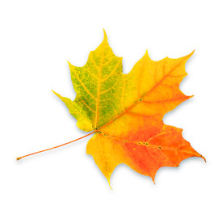
HÖSTLOV Vecka 44 2021

Barnets tider på fritids

Under flertalet lov har vi haft fler antal barn anmälda till fritidsverksamheten än de som sedan faktiskt dykt upp.
För att komma mer tillrätta med detta be vi er att inte skriva upp ert/era barn för att gardera er.
Om behov av fritidsplats uppstår väldigt nära inpå lovet, hör av er så ordnar vi så att vi kan ta emot ert/era barn.
På så sätt kan vi lättare bemanna rätt, beställa rätt antal matportioner och använda resurser på ett mer ändamålsenligt sätt.
Ett stort tack på förhand för att du/ni hjälper oss med detta.

OBS!
Om ert barn blir sjuk under lov ring till fritids och sjukanmäl. 018-7275878

Lappen ska lämnas till skolan senast torsdag 7 oktober.
Det går också bra att maila till beatrice.frisk@skola.uppsala.se

Hälsningar från fritidspersonalen!

Vecka 44
Måndag 1/11 _______-_______□äter frukost på skolan □ ledig
Tisdag 2/11 _______-_______□äter frukost på skolan □ ledig
Onsdag 3/11 _______-_______□äter frukost på skolan □ ledig
Torsdag 4/11 _______-_______□äter frukost på skolan □ ledig
Fredag 5/11 _______-_______□äter frukost på skolan □ ledig

Barnets namn _________________________________________ Klass______________

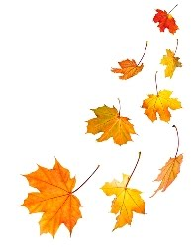
Vårdnadshavares namn ____________________________________

Vårdnadshavares namn ____________________________________

